云校招企业管理平台介绍
A.注册
1.在浏览器中打开hr.bibibi.net，点击红框内文字
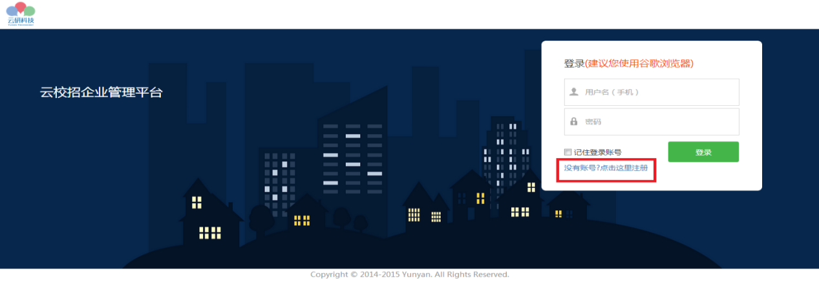
2.微信扫描二维码并关注“云校招企业服务平台”，点击菜单“服务”→“登陆/注册”

3.填写企业全称、HR姓名、手机、密码、验证码完成注册
企业全称：企业全称请与单位营业执照企业全称一致，填写后不能修改！
HR姓名：企业人力资源部负责人姓名
手机：企业人力资源部负责人电话
密码：自行设置
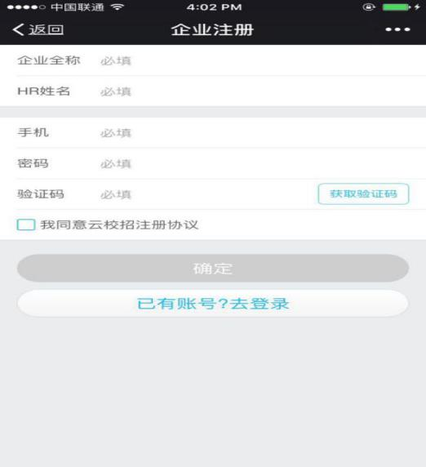
4.注册成功，可登陆HR PC端完成企业认证信息的填写，也可直接在手机端完成此页面信息的填写并上传组织机构代码证以及营业执照等证件，须上传原件的彩色扫描件或加盖彩色公章，上传资质证明即可提交认证。
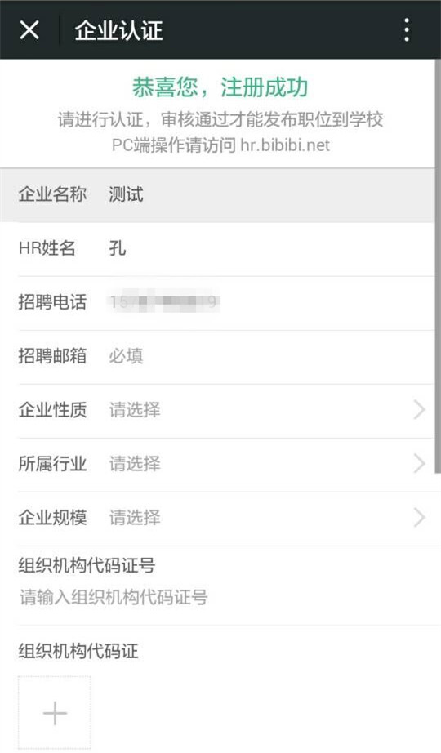

B.完善企业基本资料及认证信息
1.完善企业基本资料（非必填，但可以增进学生对企业的了解，请认真填写）
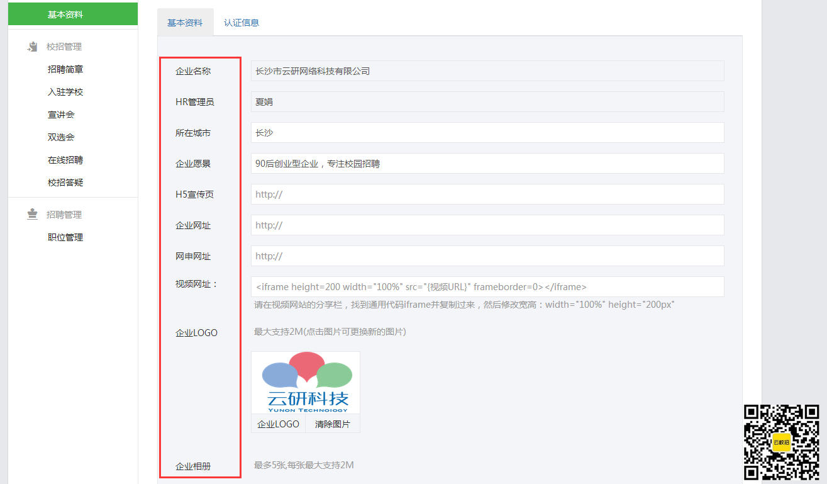
企业名称：注册时已填写为营业执照上的企业全称，且不能修改；
HR管理员：为企业首次注册时的HR；
所在城市：填写企业所在城市；
企业愿景：填写企业愿景，二十字以内；
H5宣传页：
企业网址：单位的官网；
网申地址：需要网申的单位填写；
视频网址：如需挂接宣传视频，请将视频传到视频网站（优酷），并在分享界面复制通用代码，修改width=100% height=“200px”；
企业LOGO：请上传企业LOGO；
企业相册：请上传企业办公环境或者活动照等；

2.完善企业认证信息（必填），并点击“发起认证”，“云校招企业服务平台”将在一个工作日内进行审核，审核结果将在微信公众号进行推送通知，请留意。
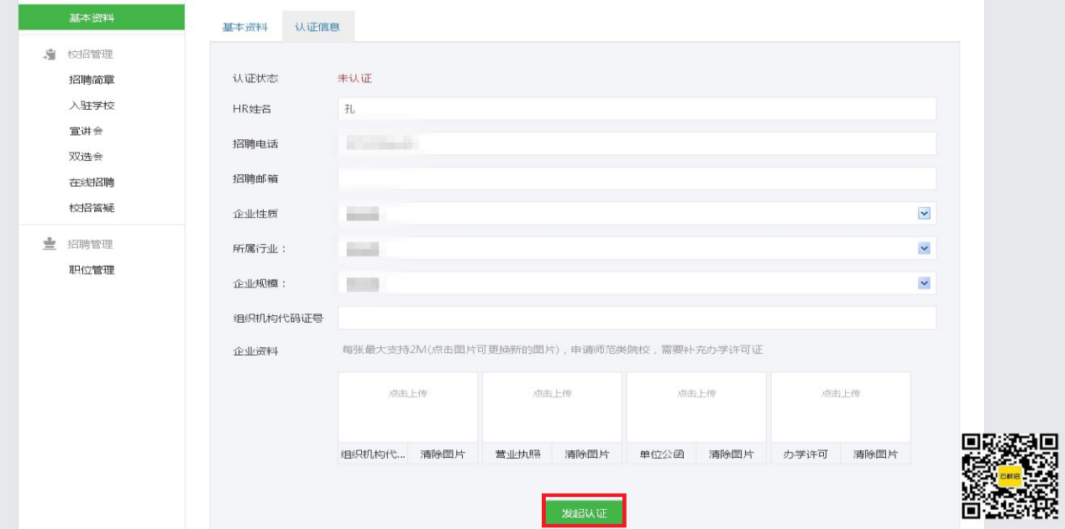
招聘电话：座机或手机；
招聘邮箱：用于学生在平台投递简历；
企业性质：填写企业性质；
所属行业：填写所属行业；
企业规模：选择企业规模；
组织机构代码证号：填写企业组织机构代码证号；
企业资料：上传企业组织机构代码证以及营业执照，须上传原件的彩色扫描件或加盖彩色公章，若为三证合一的营业执照则只需上传营业执照即可；
C.发布企业招聘简章
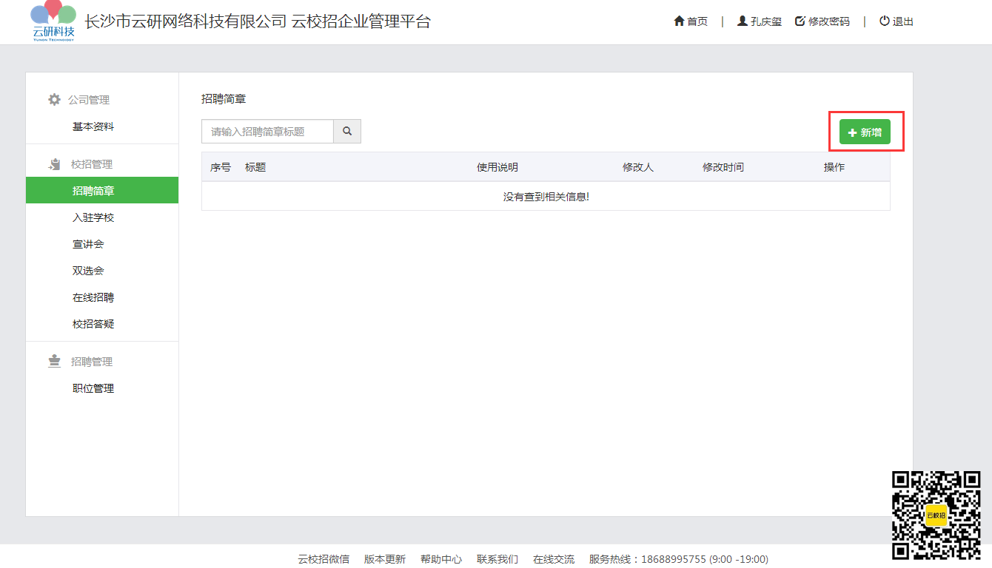
点击“新增”，并填写招聘简章标题、使用说明以及内容，完成之后点击保存。
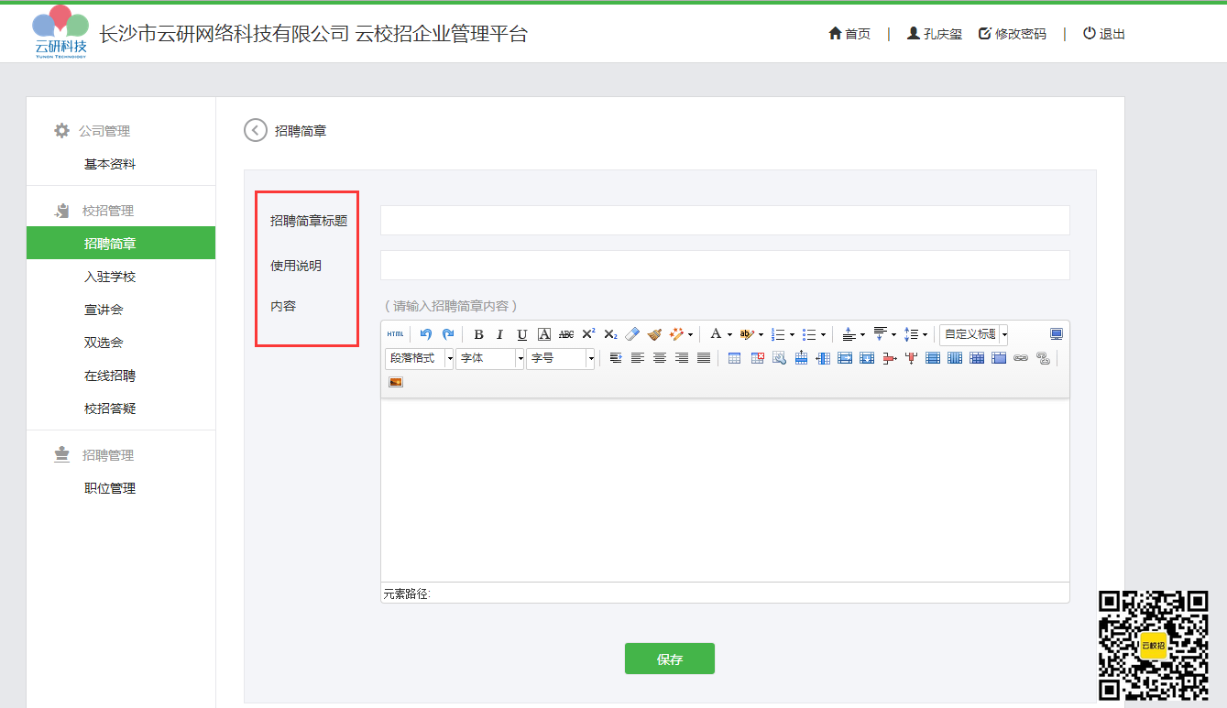
招聘简章内容编辑规范：
1、字号16px、行距1.75最佳；
2、不要直接从word中复制粘贴，要在txt文档中过一遍，去掉格式；
3、段与段之间空行，段首不要空两个字（在手机端阅读不好看），总之一个原则：怎么好看怎么编辑；
4、最后一段后面不要空行；
5、表格都截图然后再上传，长表格需要截多张；
D.申请宣讲会流程（专场招聘会）
如第一次使用平台请点击“入驻学校”，选择相应学校并点击“申请入驻”。（已入驻相应学校则可直接在“宣讲会”模块中进行操作）
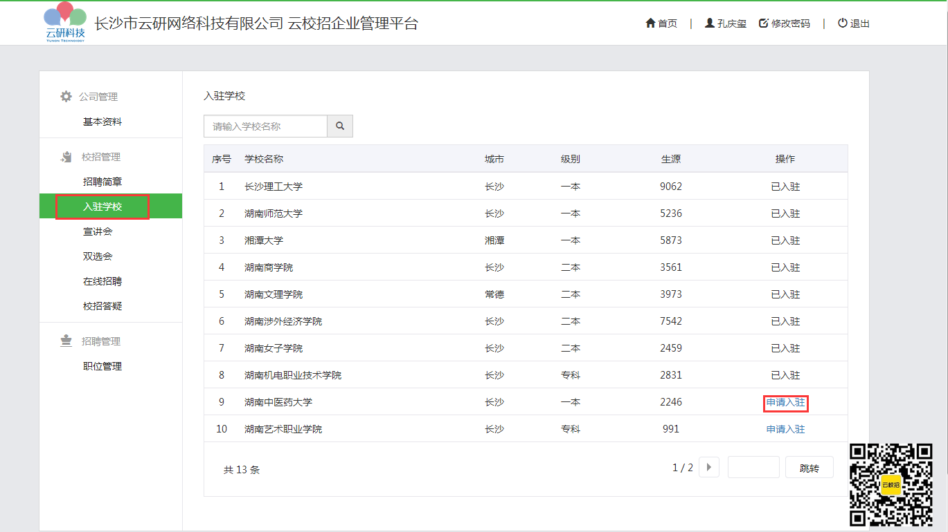
填写完成后点击“申请”，学校将会在三个工作日内进行审核并进行电话联系确定您的宣讲会场地以及时间，审核结果将会在微信公众号上进行推送通知，请留意。
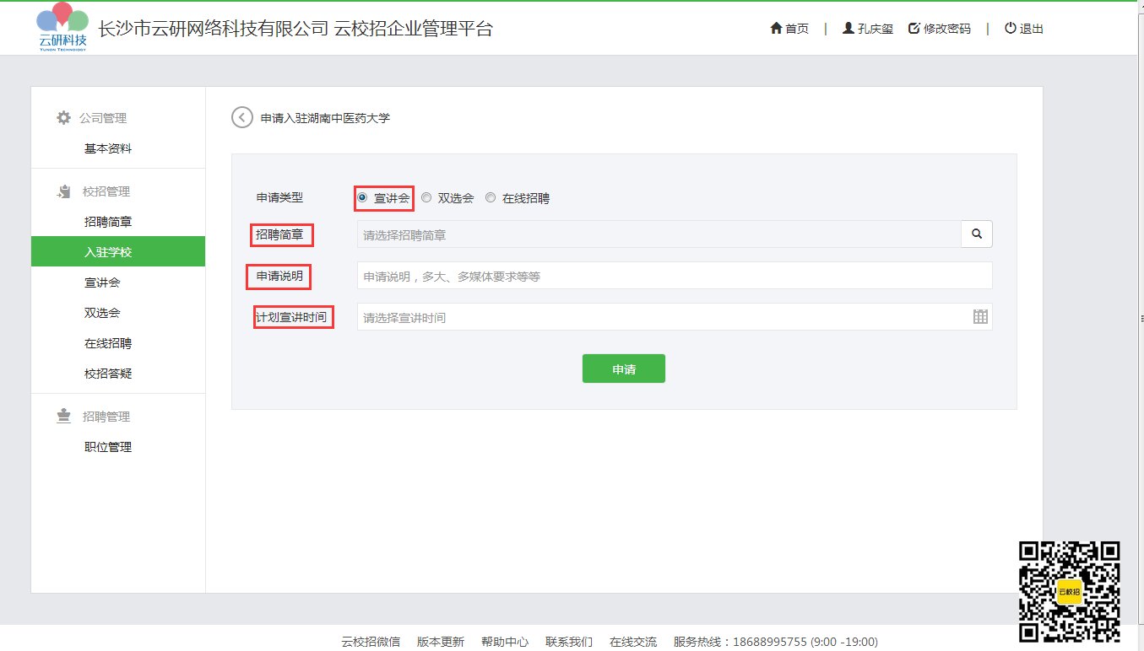
申请类型：宣讲会；
招聘简章：请选择已经编辑好的招聘简章；
申请说明：请输入对场地以及多媒体等设备的需求；
计划宣讲时间：请选择企业开宣讲会的时间；
E.申请双选会流程（大型招聘会）
如第一次使用平台请点击“入驻学校”，选择相应学校并点击“申请入驻”。（已入驻相应学校则可直接在“双选会”模块中进行操作）
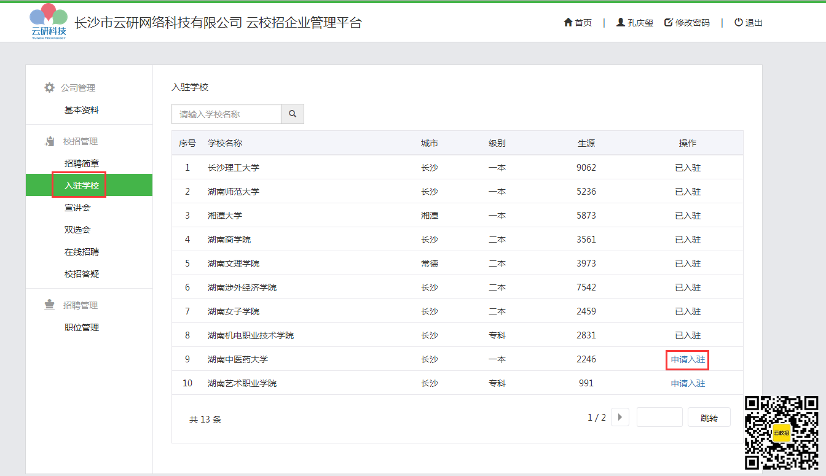
填写完成后点击“申请”，学校将会在三个工作日内进行审核并进行电话联系确定您的双选会申请是否通过，审核结果将会在微信公众号上进行推送通知，请留意。
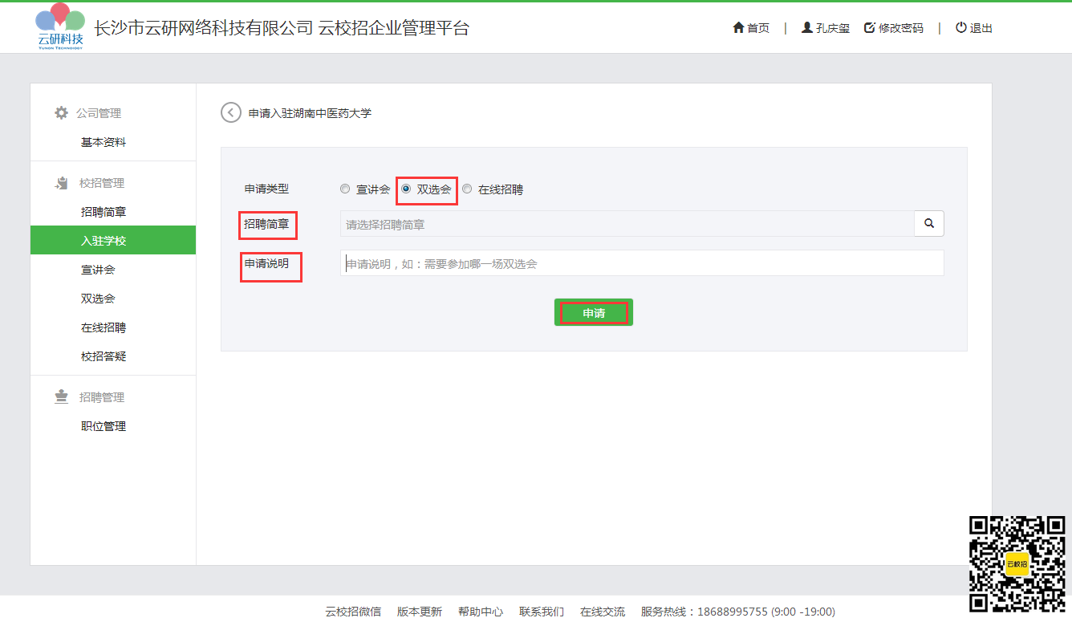
申请类型：双选会；
招聘简章：请选择已经编辑好的招聘简章；
申请说明：需要参加哪一场双选会；

F.申请在线招聘流程（招聘信息挂网）
如第一次使用平台请点击“入驻学校”，选择相应学校并点击“申请入驻”。（已入驻相应学校则可直接在“在线招聘”模块中进行操作）
填写完成后点击“申请”，学校将会在三个工作日内进行审核，审核结果将会在微信公众号上进行推送通知，请留意。

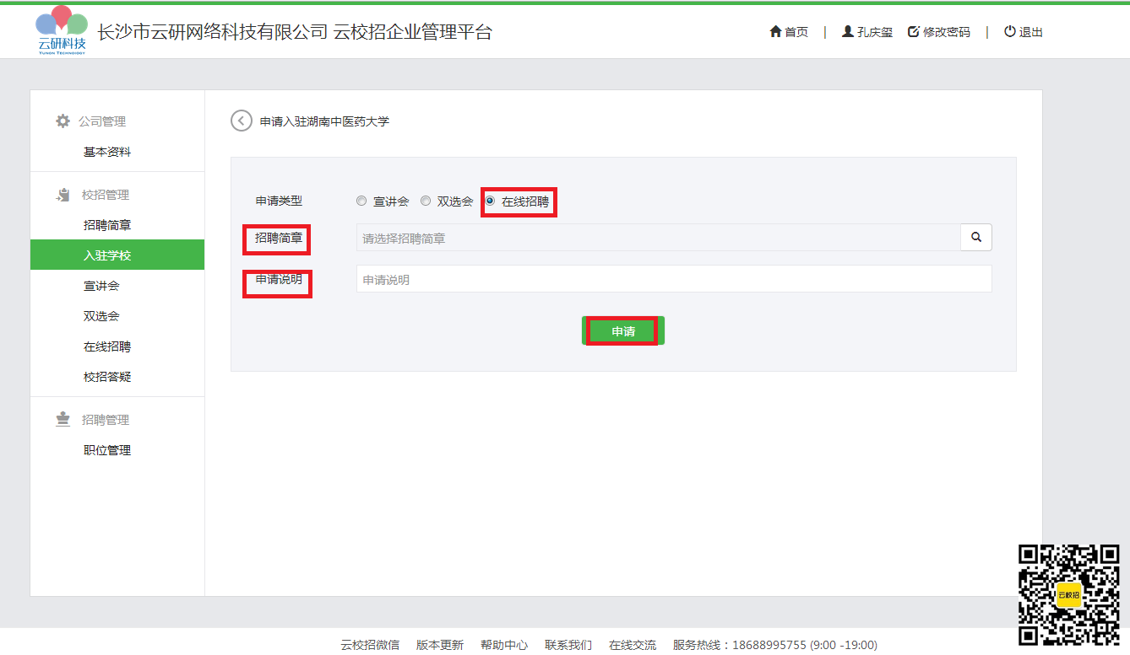
申请类型：在线招聘；
招聘简章：请选择已经编辑好的招聘简章；
申请说明：写出申请理由；
G.职位发布流程
职位管理：
- 可以设置职位分类；
- 对已发布职位信息进行修改、取消发布以及删除操作；
- 新增职位；
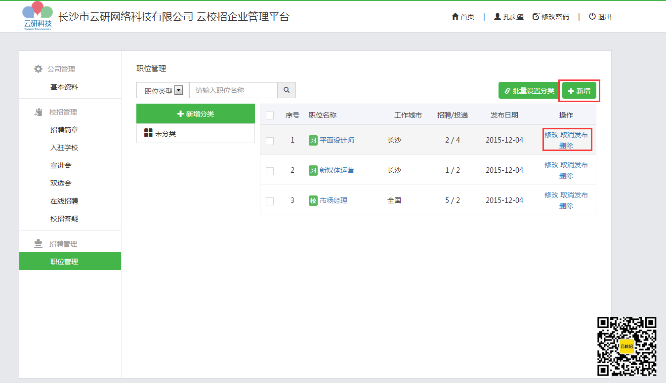
填写职位详细信息，并点击“保存”。
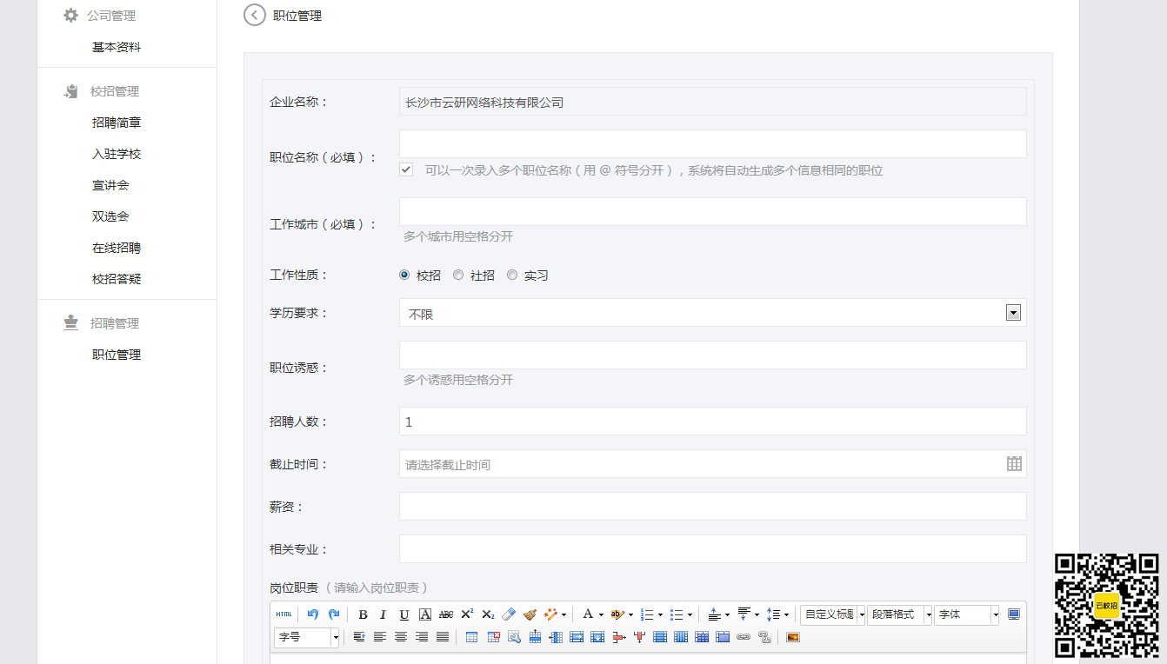
职位名称：填写职位名称，多个职位请用@符号分隔；
工作城市：填写职位工作城市，多个城市请用空格分开；
工作性质：填写工作性质：
学历要求：填写学历要求：
职位诱惑：填写吸引学生的职位福利等，多个词语请用空格分开；
招聘人数：填写职位所需人数；
截止时间：填写职位截止招聘时间；
薪资：填写职位薪资，如不方便公布请填写面议；
相关专业：填写职位相关的专业，多个专业用空格分开；
岗位职责：填写所需职位需要做的事情，请分条填写；
岗位要求：填写所需职位的要求，请分条填写；
其他描述：填写职位薪资待遇以及晋升渠道等；
投递说明：填写职位招聘的方式；

H.校招答疑
在“校招答疑”模块中可对咨询企业问题的学生进行回复。并且可以点击“新增”，对大部分学生的疑问以及一些细节问题进行详细说明并发布。

学生咨询企业的相关问题在微信公众平台会有推送通知，可直接在手机进行回复。
